Sommeren ´92


Læremidlet Sommeren ´92, instruktør Kasper Barfoed
Medietyper(r) Spillefilm
Fag Idræt, Historie, Dansk, Samfundsfag
Målgruppe 7. – 10. klasse
Link til materiale:
https://link.mitcfu.dk/m/CFUFILM1077214
Nøgleord Holdskabelse, venskab, træning, tro på sig selv, taktik, strategi, ansvar,
sammenhold, nationalfølelse.

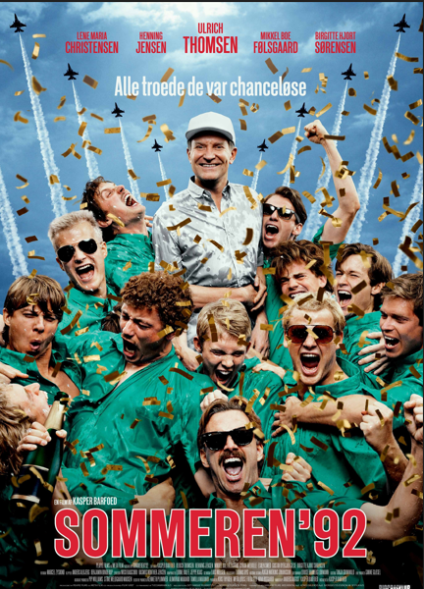

Fagligt fokus
Sommeren ’92 er en dansk spillefilm, der skildrer det danske fodboldlandsholds overraskende EM-sejr i 1992. Filmen giver et dramatisk og inspirerende indblik i holdånd, ledelse, modgang og triumf – og den viser, hvordan sport kan samle en nation. I idrætsundervisningen kan filmen bruges som afsæt for at arbejde med både bevægelse, samarbejde og refleksion over idrættens betydning i samfundet og for individet.
Når du bruger Sommeren ’92 i idrætsundervisningen, understøtter du elevernes alsidige udvikling og deres forståelse for idrættens kulturelle og sociale dimensioner. Filmen giver anledning til at arbejde med kompetenceområdet "Idrættens værdier", hvor eleverne skal kunne forholde sig til idrættens rolle i samfundet og i deres eget liv. Du kan også koble arbejdet til "Samarbejde og ansvar", hvor eleverne udvikler evnen til at indgå i fællesskaber og tage ansvar i idrætslige aktiviteter. Filmen giver konkrete eksempler på samarbejde, modstand og motivation – og inviterer til refleksion over, hvad det vil sige at være en del af et hold.
I denne vejledning skal eleverne starte med at se udvalgte scener fra filmen, fx holdets første samling, konflikterne med DBU eller finalen mod Tyskland. Brug scenerne som afsæt for samtaler om samarbejde, ledelse og motivation. Med en fælles brainstorm støtter du dine elevers mundtlige kommunikation om filmen og deres egne erfaringer med holdspil. Herefter kan I arbejde praktisk med fodbold eller andre holdspil, hvor eleverne får mulighed for at afprøve forskellige roller – fx som anfører, træner eller taktiker. Eleverne kan også lave små rollespil eller refleksionsøvelser, hvor de diskuterer, hvordan man håndterer modgang og styrker fællesskabet. Du kan afslutte forløbet med, at eleverne laver en kort præsentation eller video, hvor de sammenligner deres egne oplevelser med filmens fortælling. Herefter har du muligheder for at tilvælge forskellige aktiviteter der har filmen som omdrejningspunkt og som arbejder med Fælles Mål i idræt.
Ideer til undervisningen
Aktiviteter med bevægelse og samarbejde
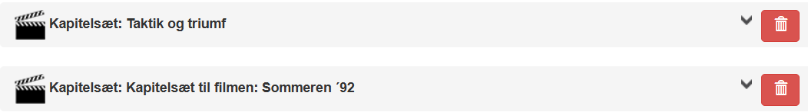
1. Taktik og ledelse i praksis
Efter at have set scener med Richard Møller Nielsens ledelsesstil, lader du eleverne afprøve forskellige taktiske roller i et spil. Fx: én elev er “træner” og giver instruktioner, mens resten spiller. Efter spillet evaluerer de, hvordan taktikken fungerede, og hvordan kommunikationen påvirkede spillet.

2. Fysisk træning som i 1992
Lad eleverne prøve et træningspas inspireret af 90’ernes fodboldtræning: løb, styrkeøvelser, koordination og boldkontrol. De kan sammenligne med moderne træningsformer og diskutere udviklingen i idrætspraksis.
Refleksion og idrættens værdier
3. Holdånd og motivation
Eleverne skriver eller fortæller om en situation, hvor de har oplevet stærkt fællesskab i sport. Du kan bruge filmens scener som afsæt: Hvad gjorde spillerne for at støtte hinanden? Hvordan kan man som elev være en god holdkammerat?
4. Konflikthåndtering i sport
Brug scener med konflikter mellem spillere og ledelse til at tale om, hvordan man håndterer uenigheder i holdsport. Eleverne laver små rollespil, hvor de øver sig i at løse konflikter konstruktivt.
5. EM ’92 som national begivenhed
Lad eleverne undersøge, hvordan EM-sejren blev fejret i Danmark. De kan lave plakater, små præsentationer eller interviews med familie om, hvordan begivenheden blev oplevet. Det kobler idræt til kultur og samfund.
6. EM-turnering i skolegården
Lad eleverne organisere deres egen mini-EM-turnering i fodbold eller en alternativ boldspilvariant (fx stikbold eller høvdingebold). De fordeler roller som spillere, trænere og dommere. Du understøtter kompetenceområdet Samarbejde og ansvar, når eleverne selv planlægger og afvikler turneringen.

Kreative og tværfaglige aktiviteter
7. Lav jeres egen sportsfilm
Eleverne planlægger og optager korte scener, hvor de dramatiserer en sportslig sejr eller modgang. De arbejder med fortælling, følelser og samarbejde – og får indsigt i, hvordan sport kan formidles kreativt.
8. EM-quiz og bevægelsesbane
Design en quiz om EM ’92, hvor hvert rigtigt svar giver adgang til næste post på en bevægelsesbane. Du kombinerer faglig viden med fysisk aktivitet og skaber variation i undervisningen.
9.Samarbejde med dansk eller samfundsfag
Lav et tværfagligt forløb, hvor eleverne i dansk arbejder med filmens dramaturgi og karakterer, mens de i idræt arbejder med holdspil og ledelse. I samfundsfag kan de undersøge sportens rolle i national identitet.
10.Storytelling og podcast
Eleverne kan lave deres egen podcast-episode om en sportslig oplevelse, inspireret af Sommeren ’92. De kan interviewe hinanden eller voksne om sportens betydning.
11.Spilbaseret læring
Udvikl jeres eget brætspil om samarbejde og sport, som en sjov måde at arbejde med idrættens værdier på.

Supplerende materialer

Undersøg om du i dit CFU kan låne studiesæt til podcastproduktion.

